Električna struja, napon, otpornost

1. U ovom strujnom kolu električna struja teče od ______pola izvora, kroz______do ______pola izvora.

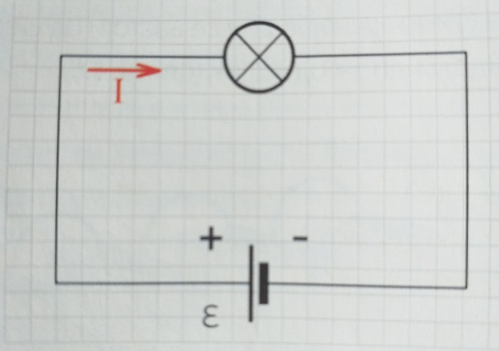
Pozitivnog, potrošač, negativnog
Negativnog, potrošač, pozitivnog
2. U koliko se strujno kolo negde prekine šta će biti sa strujom?
Prestaće da teče
Slabije će teći
Ostaće sve isto
3. Električna struja brojno je jednaka proizvodu naelektrisanja u jedinici vremena.
Tačno
Netačno
4. Jedinica za elektromotornu silu je _____ a jedinica za električnu struju je _____.
Volt, amper
Amper, volt
5. Da bi kroz neki provodnik proticala električna struja neophodno je da postoji _____ na njegovim krajevima.
Napon
Otpornost
6. Da li su metali dobri provodnici električne struje?
Da
Ne
7. Iz fotografije primećujemo da je voltmetar vezan____ a ampermetar____.
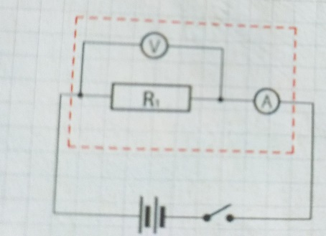
Paralelno, redno
Redno, paralelno
8. Snaga električne struje jednaka je ____ napona i jačini el.struje.
Količniku
Zbiru
Proizvodu
9. Na fotografiji je prikazano
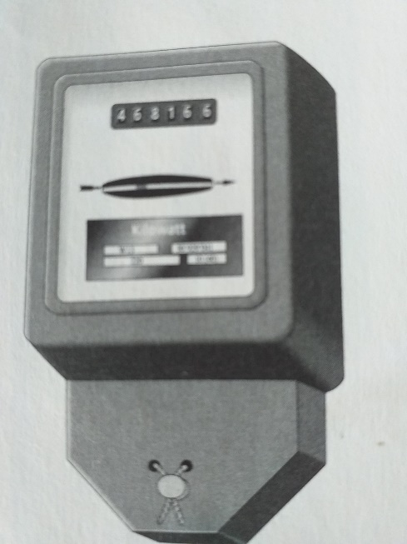
Voltmetar
Ampermetar
Električno brojilo
10. Na fotografiji su prikazana

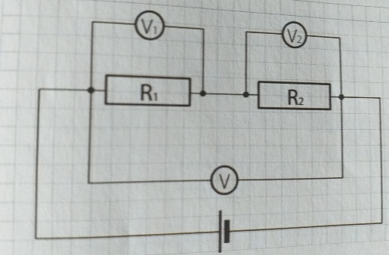
Redna veza otpornika
Paralelna veza otpornika

11. Kod paralelne veze otpornika recipročna vrednost ekvivalentne otpornosti jednaka je _____
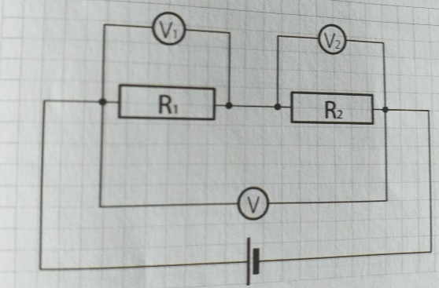
Zbiru recipročnih vrednosti njihovih pojedinačnih otpornosti
Razlici njihovih pojedinačnih otpornosti

